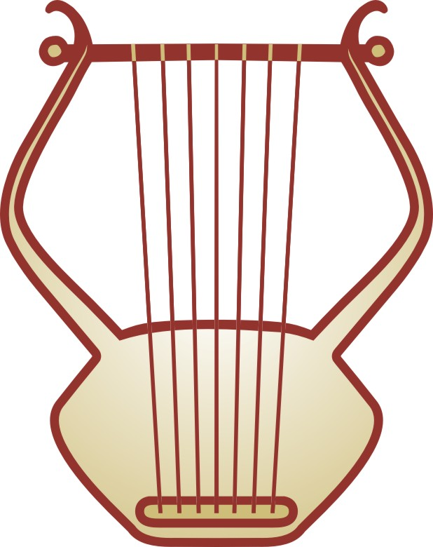
НАРОДНО ЧИТАЛИЩЕ „ТРАКИЙСКА ЛИРА – 2012” ЯМБОЛ

Ямбол 8600, ул. „Джон Атанасов” 8 , тел. 0878892088,
e-mail: trakiiska.lira.yambol@gmail.com

НАСТОЯТЕЛСТВО И ПРОВЕРИТЕЛНА КОМИСИЯ – 2018 г.

Настоятелство:

- Ирина Станева Христова – председател
- Весела Венцеславова Котелникова – секретар
- Стефка Михаилова Пейчева
- Цонка Василева Иванова
- Ангел Господинов Ангелов

Проверителна комисия:

- Миглена Петрова Панайотова - Георгиева – председател
- Даниела Захаринова Мирчева
- Петя Божидарова Пенева

